Муниципальный этап Всероссийской олимпиады школьников
по технологии
2020-2021 учебный год
Номинация «Техника, технологии и техническое творчество»
Тестовые задания
10-11 классы.

1. Зачем на любом предприятии важно подбирать и обосновывать технологии для своей созидательной деятельности? Ответ:__________________________________________________________________________________________________________________________________________________________________________________________________________________________________
2. Что необходимо для работы технологической системы ? Ответ:____________________________________________________________________________________________________________________________________________________ 3. Укажите соответствие между типами электростанций и их негативным воздействием на окружающую среду.
1) Ветроэлектростанции | а) парниковый эффект
2) Тепловые электростанции | б) возникновение инфразвуковых колебаний, вредных для живых организмов
3) Гидроэлектростанции | в) опасные радиоактивные загрязнения
4) Атомные электростанции | г) затопление земель, сокращение рыбных ресурсов
Ответ:_____________________________________________________________________
4. Укажите, к какому типу машин относятся станки с ЧПУ, железнодорожный вагон и электродвигатель. Ответ:________________________________________________________________________ _____________________________________________________________________________ ____________________________________________________________________________
5. В чем преимущество электромобилей в сравнении с автомобилями с бензиновыми двигателями?
Ответ:________________________________________________________________________ __________________________________________________________________________________________________________________________________________________________
6. Как изменится сила тока через амперметр при замыкании ключа К?
Все лампы одинаковы.
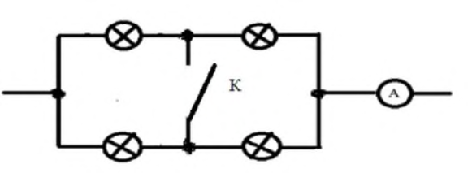
Ответ:_________________________________________________________________________ ____________________________________________________________________________
7. По какому параметру осуществляется выбор электронагревателя (калорифера) для дома?
Ответ:________________________________________________________________________ __________________________________________________________________________________________________________________________________________________________
8. Как подключаются потребители электроэнергии и предохранитель к электрической цепи?
Ответ:____________________________________________________________________ __________________________________________________________________________

9. Приведите три примера использования ременной передачи в технологических машинах.
Ответ:______________________________________________________________________ ____________________________________________________________________________ _____________________________________________________________________________
10. Перечислите три качества древесины, которые можно считать достоинством этого материала.
Ответ:______________________________________________________________________ ____________________________________________________________________________ ____________________________________________________________________________
11. Как называется на изображении угловой шаблон, приспособление, позволяющее вести разметку и контроль фиксированных углов в 45и 135 градусов.
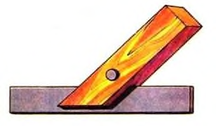

Ответ:________________________________________________________________________
12. Назовите три технологии обработки металлов, связанные с плавлением. Ответ:________________________________________________________________________ _________________________________________________________________ ____________
_____________________________________________________________________________
13. На чем основывается выбор темы проектной деятельности? Ответ:_______________________________________________________________________ _____________________________________________________________________________ _____________________________________________________________________________ __________________________________________________________________ __________
14. Назовите четыре вида материалов, которые можно обрабатывать с помощью лазера. Ответ:_______________________________________________________________________ ____________________________________________________________________________
15. С помощью каких элементов робот получает информацию об окружающем мире? Ответ:_____________________________________________________________________________________________________________________________________________________
16. С помощью какого устройства управляется учебный робот? Ответ:_______________________________________________________________________ _____________________________________________________________________________
17. Продуктом труда может быть материальный объект, нематериальная услуга, выполненное обязательство. Допишите предложения.
Материальные объекты создаются в сфере _______________________________________
Услуги производятся в сфере ___________________________________________________
Выполнение обязательств, связанных с деятельностью в сфере _______________________ _____________________________________________________________________________
18. Назовите три вида материалов, которые используются для 3D – прототипирования. Ответ:________________________________________________________________________ _____________________________________________________________________________
19. Под каким углом выделяют тонкой штриховкой фигуру сечения на чертеже? Ответ:______________________________________________________________________
20.Укажите различие составов инструментальной стали, конструкционной стали и чугуна. Ответ:______________________________________________________________________ ____________________________________________________________________________
21.К какому преобладающему виду деятельности (виду труда) можно отнести профессию Дизайнер?
Ответ:________________________________________________________________________
22. Какой уровень образования необходим для руководства организацией? Ответ:________________________________________________________________________
23. Как Вы считаете, на каком из этапов выполнения проекта следует проводить изучение и анализ прототипов Вашего проекта? Ответ:________________________________________________________________________
24.В каких единицах измеряется оплачиваемый потребителем расход электроэнергии? а) вольтах г) амперах б) ваттах д) киловатт / час в) обороты в минуту г) мм/сек Ответ:_______________________________________________________________________
25. Что является основной функцией домашнего хозяйства? Ответ:__________________________________________________________________________ ___________________________________________________________________________
26. Творческое задание.
Вам необходимо спроектировать процесс изготовления изделия «Деревянная матрёшка». Требуется обосновать выбор материалов, формы,
технологии изготовления,
возможность художественной отделки,
выполнить эскиз с простановкой выбранных Вами размеров.
Задание выполните в предлагаемой таблице.

1 | Материал | Обоснование выбора материала
2 | Форма | Обоснование выбора формы
3 | Технология изготовления | Описание технологической последовательности
4 | Отделка изделия | Обоснование выбора отделки

Эскиз

